文件编号：LTE-HeNB_(handover)_DYCS_V0.6

TD-LTE HeNB协议栈软件系统

切换模块（X2部分）
概要设计说明书

拟制：陈颖颖
时间：2011.12.17

中国科学院计算技术研究所
无线通信技术研究中心
软件组
LTE协议栈研发项目组
修改记录
文件编号 | 版本号 | 拟制人/  修改人 | 拟制/修改日期 | 更改理由 | 主要更改内容  （写要点即可）
 | 0.5 | 陈颖颖 | 2011-12-17 | 建立 | 无
 | 0.6 | 陈颖颖 | 2012-02-22 | 修改 | 更改接收HO REQ算法流程；修改相关接口分类及说明。
注1：每次更改归档文件（指归档到组内及研究室的文件）时，需填写此表。
注2：文件第一次归档时，“更改理由”、“主要更改内容”栏写“无”。
修改列表：
在接收handover Request算法中，加入接入控制判断；
修改相关接口分类以及说明。


本文档的程序或内容受版权法的保护，未经中科院计算所的书面许可，不得擅自泄漏、拷贝或复制本文档资料的全部或部分。
目录
1 引言 7
1.1 编写目的 7
1.2 背景 7
1.3 定义 7
1.4 参考资料 7
2 模块概述 8
2.1 特性列表 8
2.2 模块函数描述 8
2.2.1 C_plane 8
2.2.2 U_plane 10
2.3 与其他模块的关系 10
3 总体设计 12
3.1 基本设计 12
3.1.1 C_plane 12
3.1.2 U_plane 12
3.2 流程设计 12
3.2.1 C_plane 13
3.2.2 U_plane 17
3.3 模块结构与子模块划分 18
3.3.1 C_plane 18
3.3.2 U_plane 20
3.3 .3子模块结构设计 21
3.4 全局变量说明 32
4 接口设计 33
4.1 外部接口 33
4.1.1 与RRM模块的接口 33
4.1.2 与定时器模块的接口 36
4.1.3 与ASN模块的接口 37
4.1.4 与核心数据结构模块的接口 38
4.1.4 与UE安全能力模块的接口 40
4.1.5 与PDCP层接口 40
4.2 内部接口 41
1. INT32 send_x2_ho_req_ack (RNIT rnti) 41
2. INT32 send_x2_ho_req_failure(RNTI rnti) 42
3. INT32 construct_x2_rrc_ctx (RNTI rnti, x2_RRC_Context_t* rrc_context) 42
4. INT32 construct_x2_transparent_container(RNTI rnti, x2_TargeteNBtoSource_eNBTransparentContainer_t* container) 42
5. INT32 handle_x2_rrc_ctx(RNTI rnti, x2_RRC_Context_t* rrc_Context) 43
6. INT32 set_x2_transparent_container (RNTI rnti, x2_TargeteNBtoSource_eNBTransparentContainer_t* container) 43
7. INT32 set_x2_trace_activation(RNTI rnti, x2_TraceActivation_t* trace_activ_p) 44
8. INT32 handle_x2_erab_tobe_setup_list(Rnti rnti, x2_E_RABs_ToBeSetup_List_t* e_RABs_ToBeSetup_List) 44
9. INT32 set_x2_ue_aggregate_maxbitrate(Rnti rnti,x2_UEAggregateMaximumBitrate_t* ambr) 44
10. INT32 set_x2_as_security_info (Rnti rnti, x2_AS_SecurityInformation_t* as_security_info) 45
11. INT32 set_x2_ ue_sec_alg(Rnti rnti, UINT8 int_algorithm, UINT8 enc_algorithm) 45
12. INT32 set_x2_sub_profile_id_rfp (Rnti rnti, x2_SubscriberProfileIDforRFP_t* sub_profile_id_rfp) 46
13. INT32 set_x2_ho_restriction_list(Rnti rnti,struct x2_HandoverRestrictionList* ho_restriction_list) 46
14. INT32 set_x2_trace_activation(Rnti rnti, x2_TraceActivation_t* trace_activation) 46
15. INT32 set_x2_ue_history_info（RNTI rnti, x2_UE_HistoryInformation_t* ue_history_info） 47
16. INT32 set_x2_location_reporting_info（RNTI rnti, struct x2_LocationReportingInformation* location_reporting_info） 47
17. INT32 handle_x2_erabs_admitted_list(RNTI rnti, x2_E_RABs_Admitted_List_t* erabs_admitted_list) 47
18. INT32 handle_x2_erabs_notadmitted_list(RNTI rnti, x2_E_RAB_List_t * erabs_notadmitted_list) 48
19. INT32 set_x2_erabs_subject_to_st_list (RNTI rnti, x2_E_RABs_SubjectToStatusTransfer_List_t* erabs_subject_to_st_list) 48
20. INT32 set_erabs_tobe_switched_uplink_list (RNTI rnti, E_RABToBeSwitchedULList_t* erabs_tobe_switched_uplink_list) 49
21. INT32 set_erabs_tobe_released_list (RNTI rnti, E_RABList_t* erabs_tobe_released_list) 49
22. INT32 set_security_ctx (RNTI rnti, SecurityContext_t* security_ctx ) 49
23. INT32 construct_x2_ue_aggregate_maxbitrate(Rnti rnti,x2_UEAggregateMaximumBitrate_t* ambr) 50
24. INT32 construct_x2_as_security_info (Rnti rnti, x2_AS_SecurityInformation_t* as_security_info) 50
25. INT32 construct_x2_ue_security_capabilities(Rnti rnti, x2_UESecurityCapabilities_t* ue_sec_capabilities) 50
26. INT32 construct_x2_sub_profile_id_rfp (Rnti rnti, x2_SubscriberProfileIDforRFP_t* sub_profile_id_rfp) 51
27. INT32 construct_x2_ho_restriction_list(Rnti rnti,struct x2_HandoverRestrictionList* ho_restriction_list) 51
28. INT32 construct_x2_trace_activation(Rnti rnti, x2_TraceActivation_t* trace_activation) 51
29. INT32 construct_x2_ue_history_info（RNTI rnti, x2_UE_HistoryInformation_t* ue_history_info） 52
30. INT32 handle_x2_ue_history_info_list（RNTI rnti） 52
31. INT32 handle_x2_ue_history_info（RNTI rnti, x2_UE_HistoryInformation_t* ue_history_info） 52
32. INT32 construct_x2_location_reporting_info（RNTI rnti, struct x2_LocationReportingInformation* location_reporting_info） 53
33. INT32 construct_x2_erabs_setup_list(RNTI rnti, x2_E_RABs_ToBeSetup_List_t* erabs_setup_list) 53
34. INT32 construct_x2_erabs_admitted_list(RNTI rnti, x2_E_RABs_Admitted_List_t* erabs_admitted_list) 53
35. INT32 construct_x2_erabs_notadmitted_list(RNTI rnti, x2_E_RAB_List_t* erabs_notadmitted_list) 54
36. INT32 construct_x2_erabs_subject_to_st_list (RNTI rnti, x2_E_RABs_SubjectToStatusTransfer_List_t* erabs_subject_to_st_list) 54
37. INT32 construct_erabs_tobe_switched_dl_list (RNTI rnti, E_RABToBeSwitchedLList_t* erabs_tobe_switched_dl_list) 54
38. INT32 ho_acess_control(X2AP_x2_HandoverRequest_t* x2ap_x2_handoverrequest) 55
39. INT32 ho_acess_control(X2AP_x2_HandoverRequest_t* x2ap_x2_handoverrequest) 55
5 数据结构设计 56
6 错误处理 59
7. 其他说明 60

1 引言

1.1 编写目的
本文档将作为切换模块（X2部分）代码编写的依据，详细说明了本模块功能、结构、函数定义，以及与其它模块的接口。本说明书的读者为LTE HeNB端切换模块（X2部分）设计、编码人员、测试人员、项目组负责人员、实验室主任及相关项目管理人员。
编写本说明书的目的在于
- 为开发人员提供依据。
- 为修改和维护本系统提供条件。
- 项目负责人将根据本文档计划和控制系统设计、开发的全过程。

1.2 背景
软件系统名称：TD-LTE HeNB协议栈软件系统
软件开发者：中科院计算所无线通信技术研究中心-LTE协议栈研发项目组
开发语言：C语言
硬件平台：暂无
软件平台：Linux

1.3 定义
C-plane Control-plane控制平面
U-plane User-plane 用户平面
HO handover切换
S-GW Serving Gateway 服务网关

1.4 参考资料
《3GPP TS 36.300 V9.6.0》
《3GPP TS 36.201 V9.1.0》
《3GPP TS 36.331 V9.5.0》
《3GPP TS 36.413 V9.5.1》
《3GPP TS 36.423 V9.5.0》
《3GPP TS 23.401 V9.10.0》

2 模块概述

2.1 特性列表
本设计用于将UE从源基站切换到目的基站。
当无线链路质量低于阈值时，处于RRC_CONNECTED状态的UE会被执行切换，若存在可用的X2连接，则采用本设计实现切换功能。其中，切换模块（X2部分）包括S-GW重定位和非S-GW重定位两种。

2.2 模块函数描述
该设计主要分为控制面的“HO PREPARATION模块、HO EXECUTION模块以及HO COMPLETION模块”以及数据面的“上行数据处理模块和下行数据处理模块”。

2.2.1 C_plane

2.2.1.1 HO PREPARATION模块
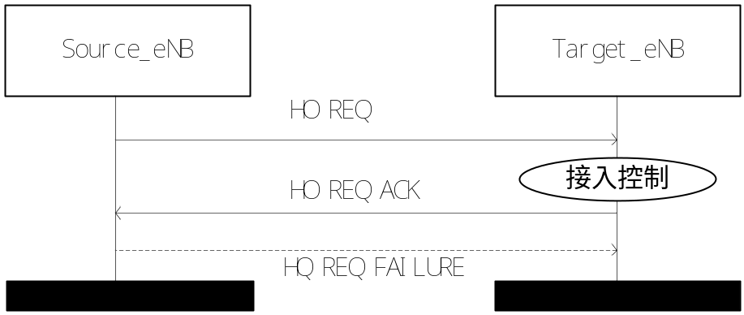
图2.2.1.1.1 HO PREPARATION

2.2.1.2 HO EXECUTION模块
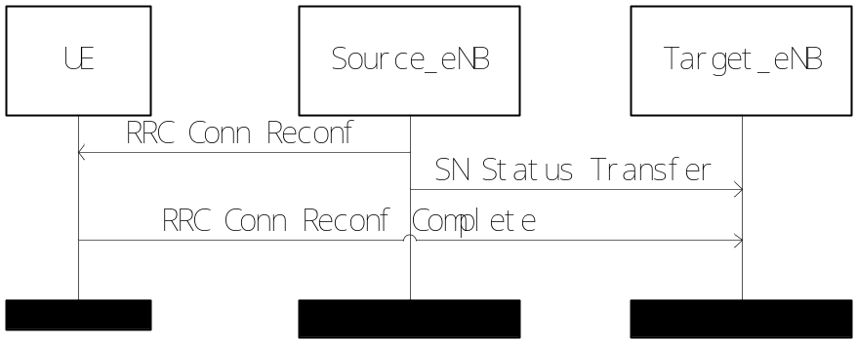
图2.2.1.2.1 HO EXECUTION

2.2.1.3 HO COMPLETION模块
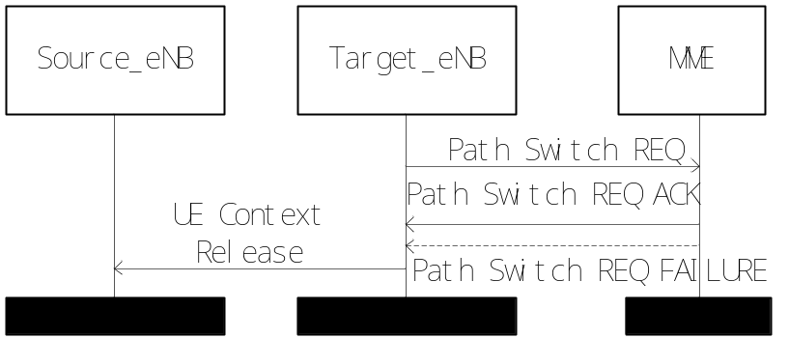
图 2.2.1.3.1 HO COMPLETION

2.2.1.4 HO CANCELLATION模块
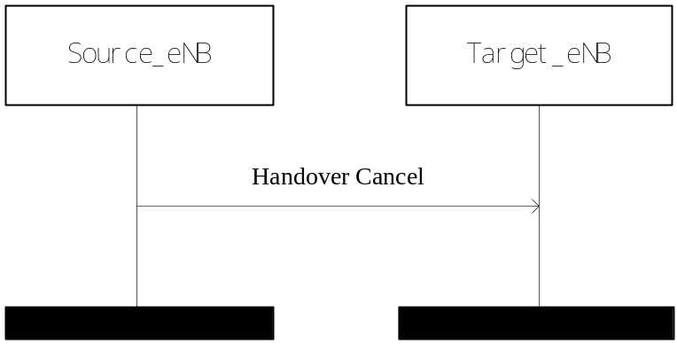
图2.2.1.4.1 HO CANCELLATION

2.2.2 U_plane

2.2.2.1 上行数据处理模块
对于RLC AM的E-RAB，源基站发送SN Status Transfer后，RRM会调用上行数据处理模块（丢弃掉RLC PDUS，并且，调用X2数据发送接口向目标基站转发未连续接收的PDCP SDU）。

2.2.2.2 下行数据处理模块
源基站发送SN Status Transfer后，RRM调用下行数据处理模块向目标基站转发下行数据（发送PDCP SDU，当下行数据发送完毕时，调用X2数据发送接口发送一个或者若干个End_Marker）；目标基站的X2接口接收到一个End_Marker后，X2模块调用有序传输接口（释放X2资源，并且，对下行数据进行有序传输）。

2.3 与其他模块的关系
该设计分为信令面和数据面模块划分两部分，具体见图2.3-1和2.3-2。
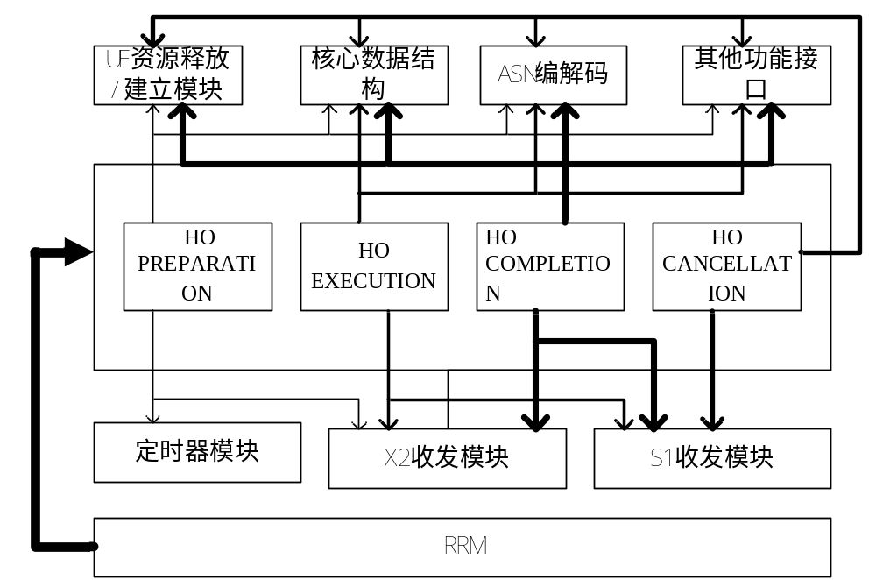
图2.3.1 信令面模块划分

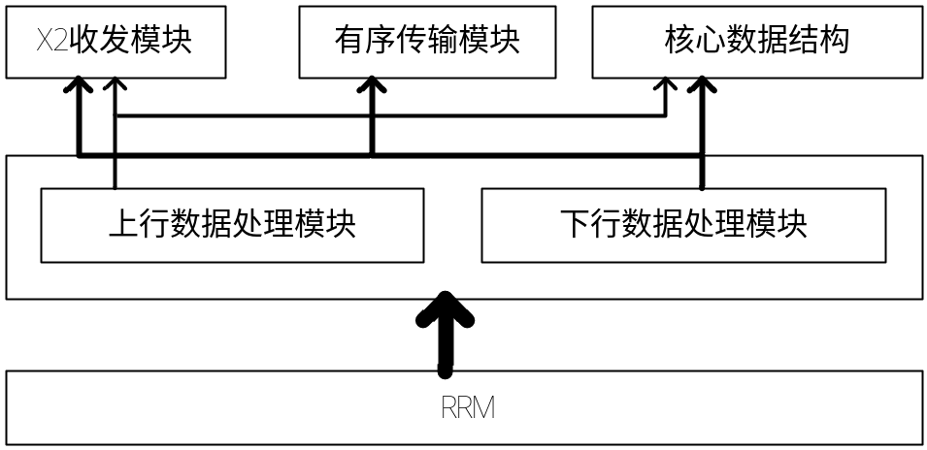
图 2.3.2 数据面模块划分

3 总体设计

3.1 基本设计

C_plane
控制面分为“切换成功、切换准备失败、随机接入失败以及Path Switch失败”四个流程。

U_plane
数据面分为“上行数据转发、下行数据转发”两个流程。

流程设计
为了使读者对不同流程的基站处理有一个整体的了解，以便明确后续的接口设计，本小节以流程图的方式介绍：在不同流程中，基站收发的具体信令；在收发过程中，基站对信令进行的大致处理；以及发送成功与失败信令的临界条件。

3.2.1 C_plane

3.2. 1.1切换准备失败流程
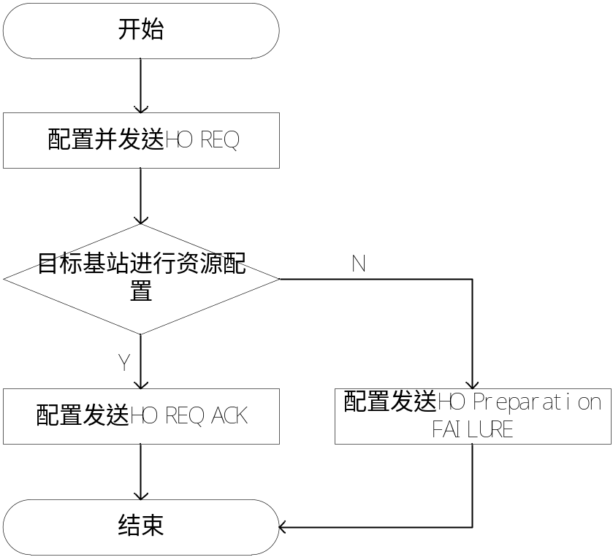
图3.2.1.1.1 切换请求失败流程（N分支）

3.2.1.2随机接入失败流程
在切换执行过程中，目标基站未接收到RRC Connection reconfiguration Complete信令，无法调用切换完成模块，导致未发送UE Context Release，此时，定时器TX2RELOCoverall超时或者源基站受到RRC 重建立消息，则调用该过程。
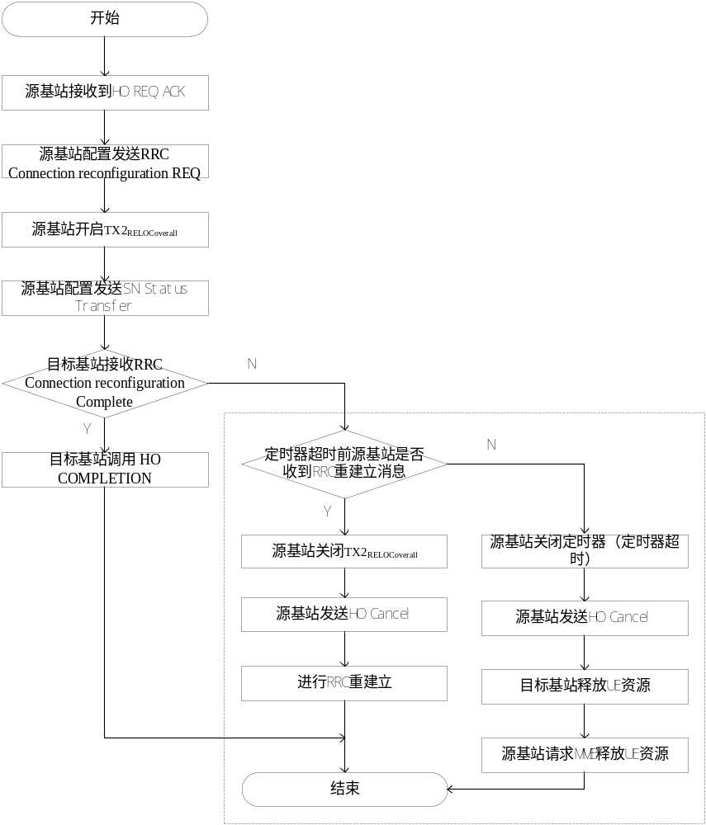 图3.2.1.2.1 随机接入失败流程（虚框内部）

3.2.1.3 Path Switch失败流程
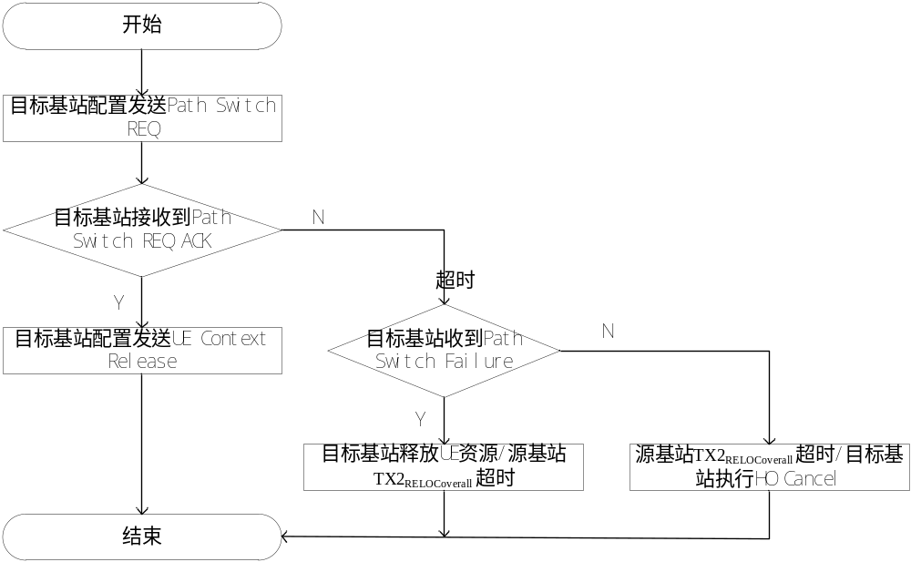 图3.2.1.3.1 Path Switch失败流程（N分支）

3.2.1.2 切换成功流程
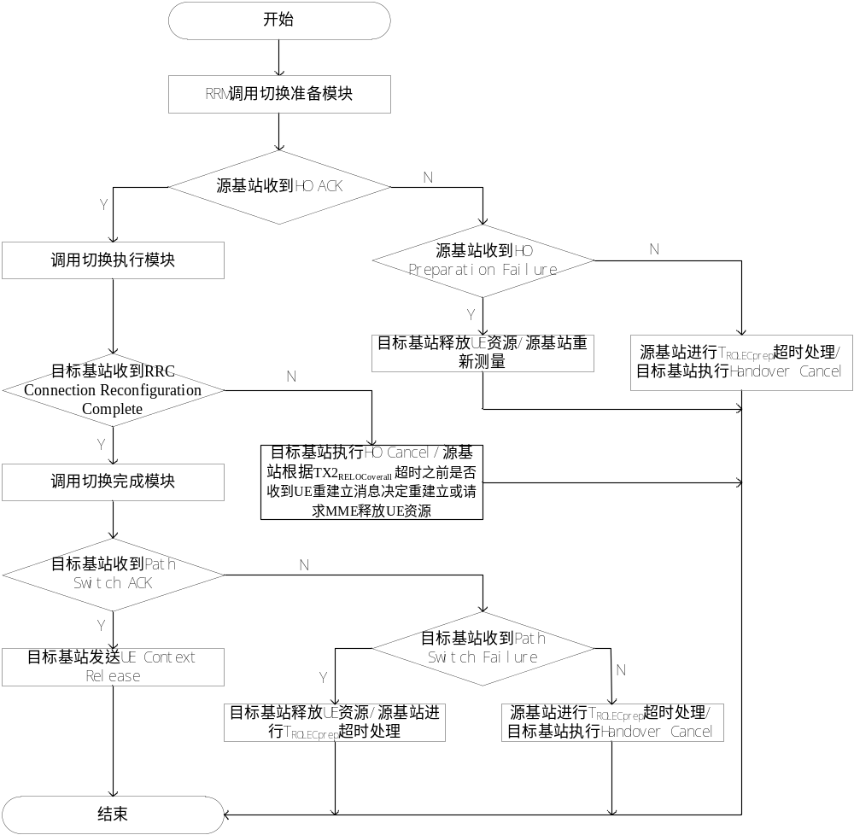
图3.2.1.2.1 切换成功流程（Y分支）

3.2.2 U_plane

3.2.2.1 上行数据流程
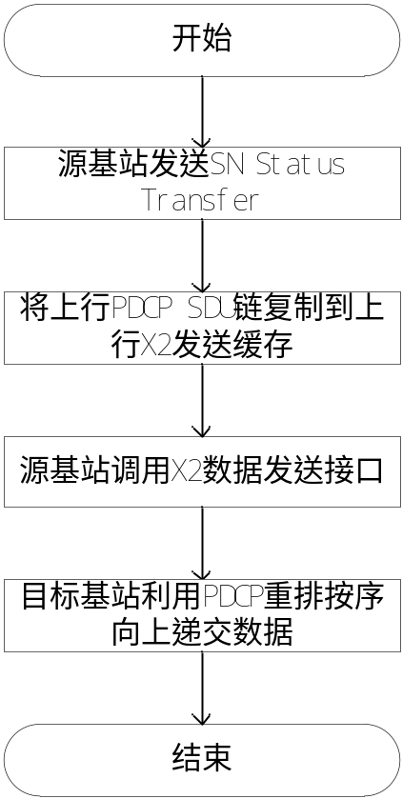
图3.2.1.1.1 上行数据流程

3.2.2.2 下行数据流程
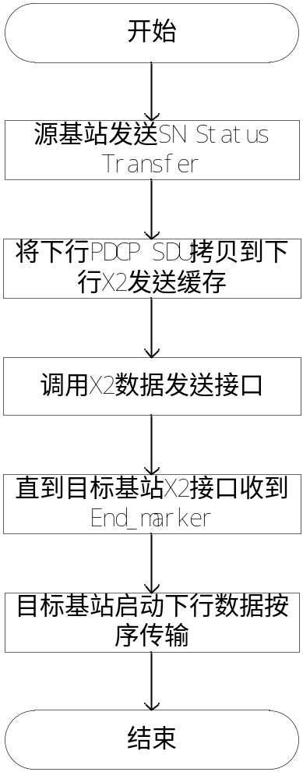
图3.2.2.2.1 下行数据流程

3.3 模块结构与子模块划分

3.3.1 C_plane
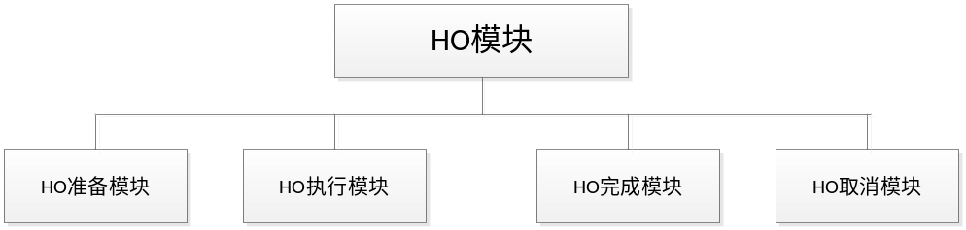
图3.3.1.1 切换模块划分

3.3.1.1 切换准备模块
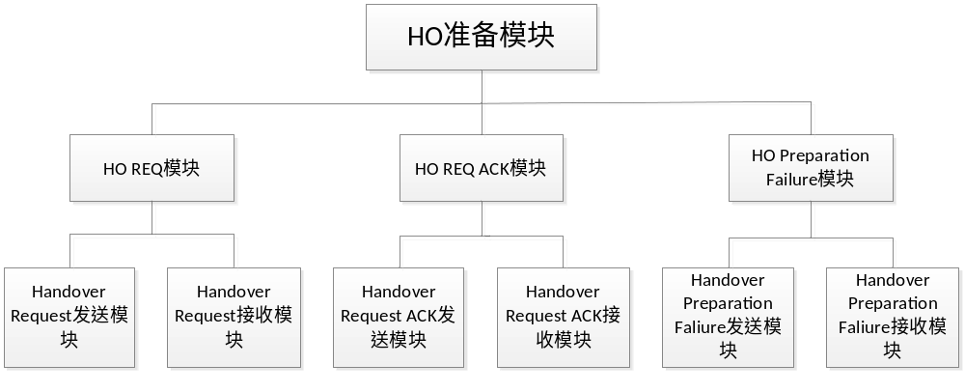
图3.3.1.1.1切换准备模块划分

3.3.1.2 切换执行模块
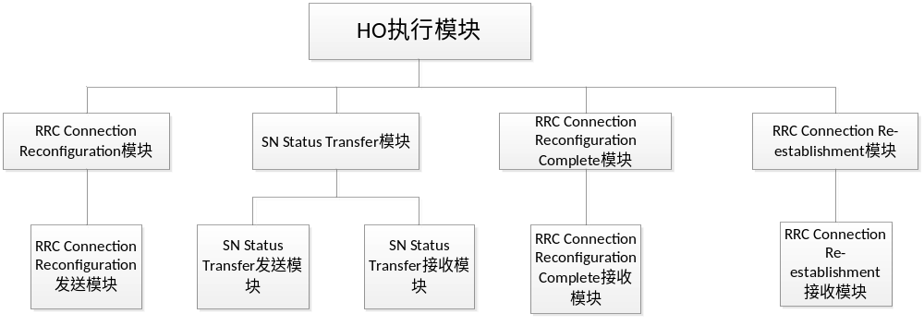
图3.3.1.2.1 切换执行模块划分

3.3.1.3 切换完成模块
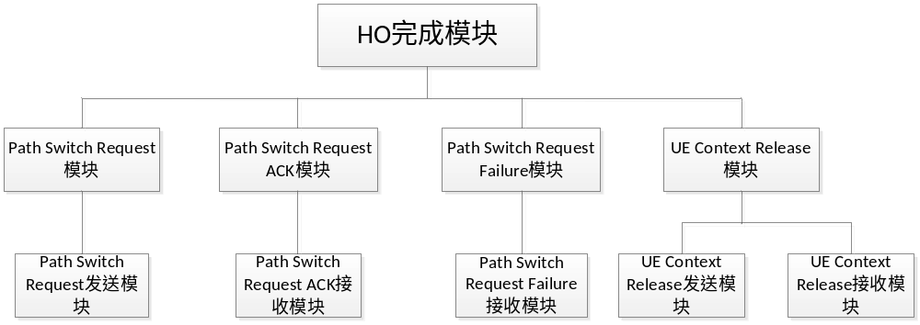
图3.3.1.3.1 切换完成模块划分

3.3.1.4 切换取消模块
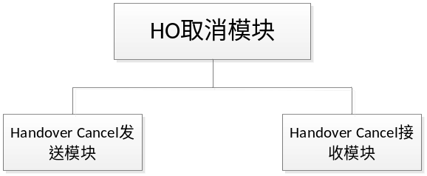
图3.3.1.4.1 切换取消模块接口划分

3.3.2 U_plane

3.3.2.1 数据转发模块

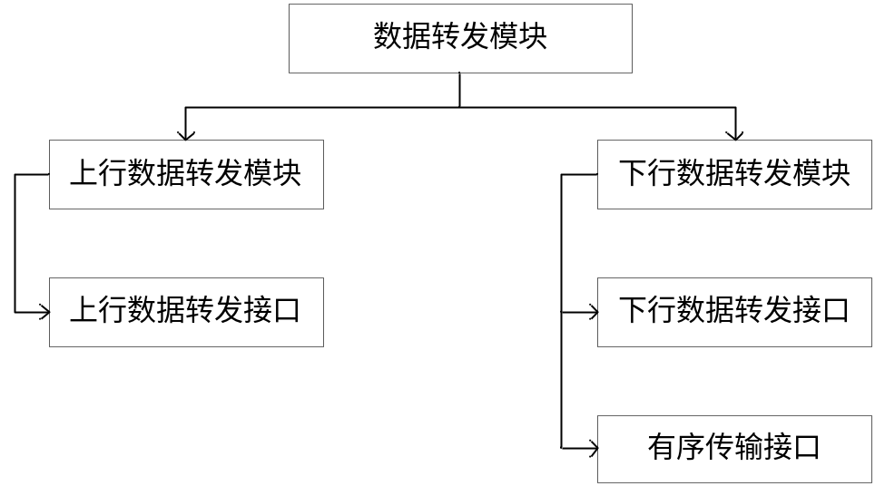
图3.3.2.1.1 数据转发模块

.3子模块结构设计
此小节描述了上节定义的接口所对应的流程图，以便读者理解接口功能。

3.3.3.1 HO REQ发送接口
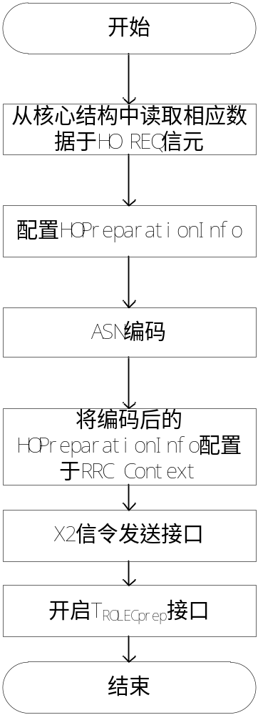
图3.3.3.1.1 HO REQ发送接口流程

3.3.3.2 HO REQ接收处理接口
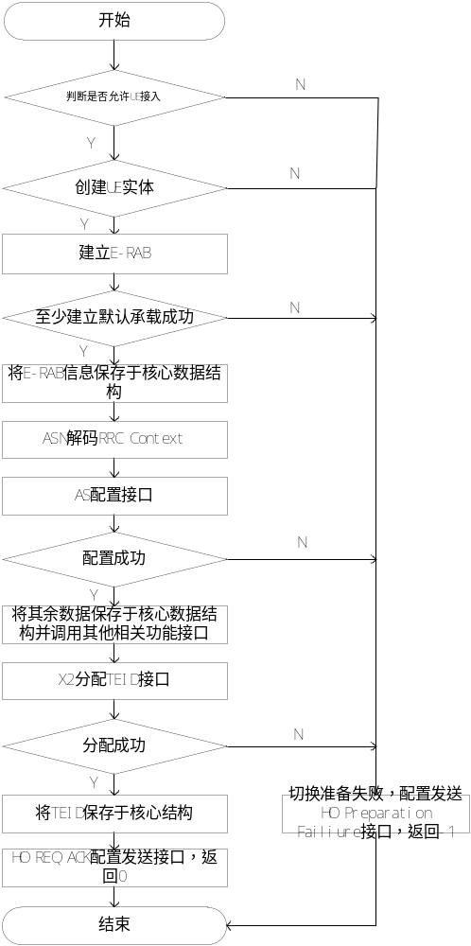
图3.3.3.2.1 HO REQ接收接口调用流程

3.3.3.3 HO REQ ACK发送接口
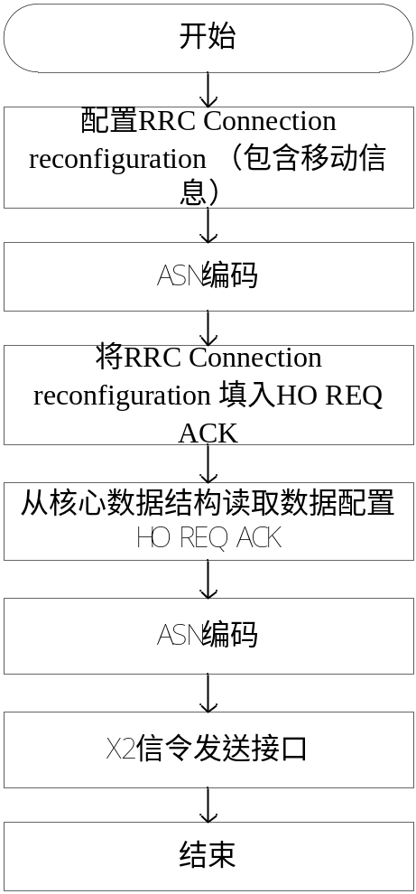
图3.3.3.1 HO REQ ACK发送接口流程

3.3.3.4 HO Preparation Failure配置发送接口
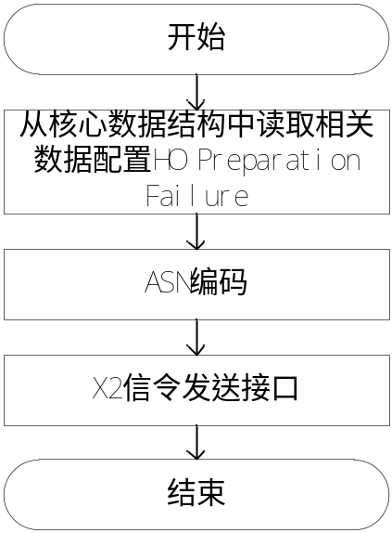
图3.3.3.4.1 HO Preparation Failure接收接口流程

3.3.3.5 HO REQ ACK接收处理接口
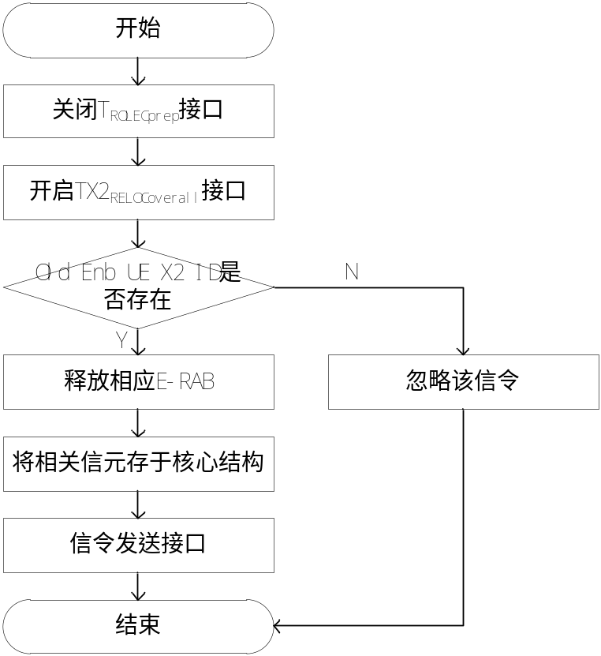
图3.3.3.5.1 HO REQ ACK接收接口流程

3.3.3.6 HO Preparation Failure接收处理接口
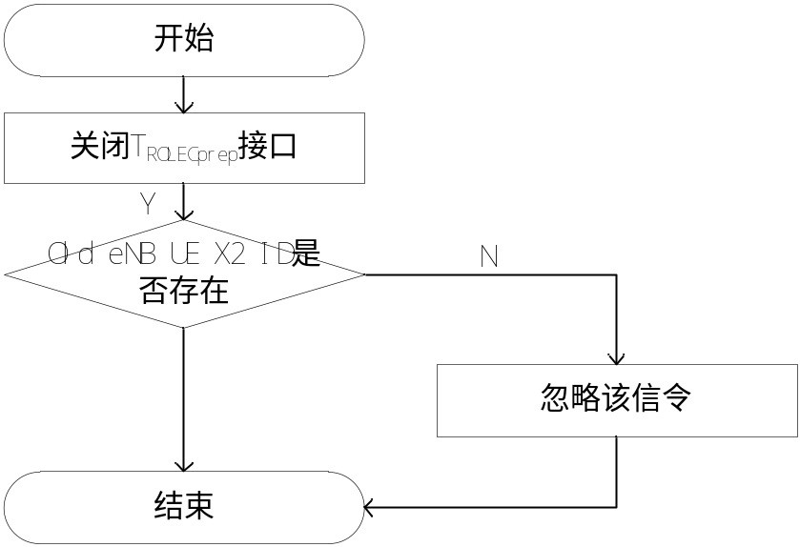
图3.3.3.6.1 HO Preparation Failure接收接口流程

3.3.3.7 发送RRC Connection reconfiguration（包含移动信息）接口
无

3.3.3.8 SN Status Transfer发送接口
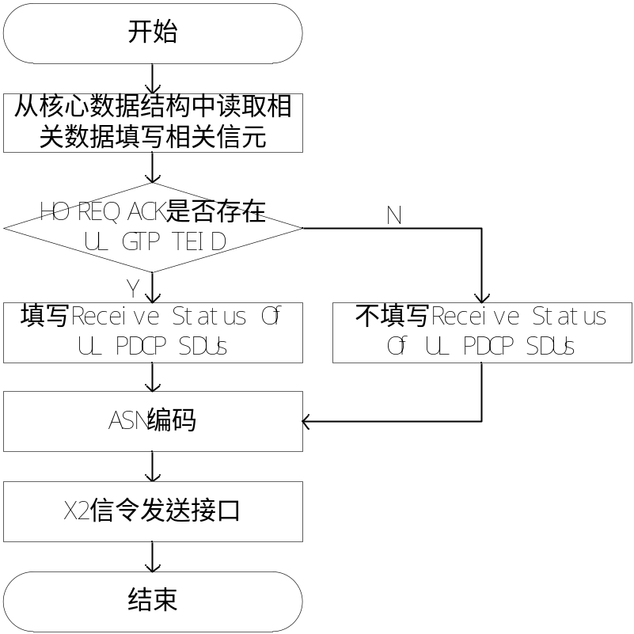
图3.3.3.8.1 SN Status Transfer发送接口流程

3.3.3.9 SN Status Transfer接收接口
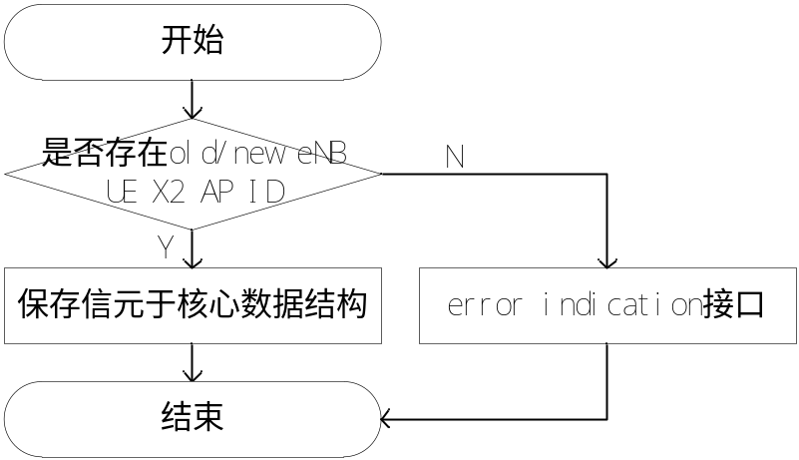
图3.3.3.9.1 SN Status Transfer接收接口流程

3.3.3.10 RRC Connection reconfiguration Complete接收接口
无

3.3.3.11 Path Switch REQ发送接口
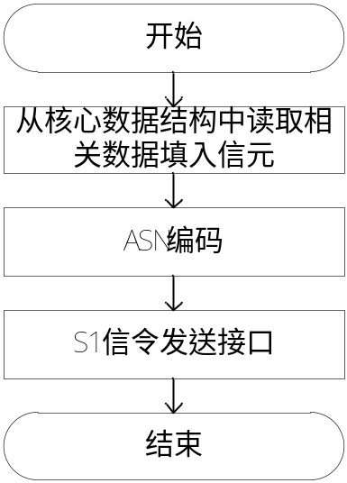
图3.3.3.11.1 Path Switch REQ发送接口流程

3.3.3.12 Path Switch REQ ACK接收处理接口
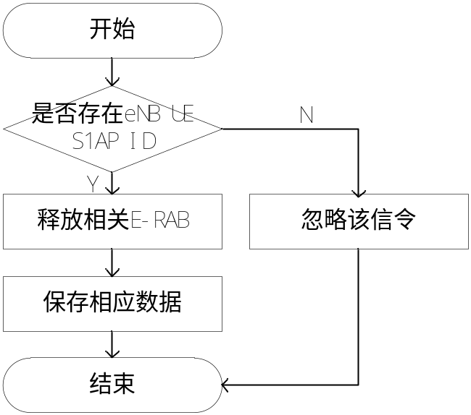
图3.3.3.12.1 Path Switch REQ ACK接收接口流程

3.3.3.13 Path Switch REQ Failure接收接口
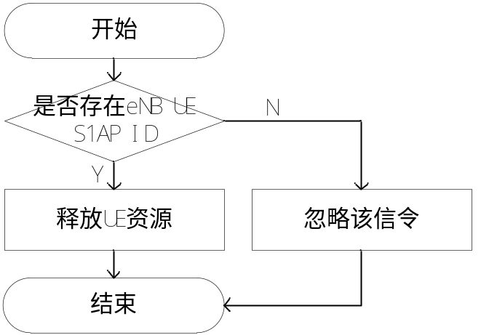
图3.3.3.13.1 Path Switch Failure接收接口流程

3.3.3.14 UE Release发送接口
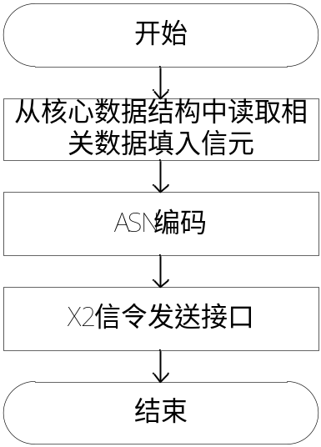
图3.3.3.14.1 UE Release发送接口流程

3.3.3.15 UE Release接收接口
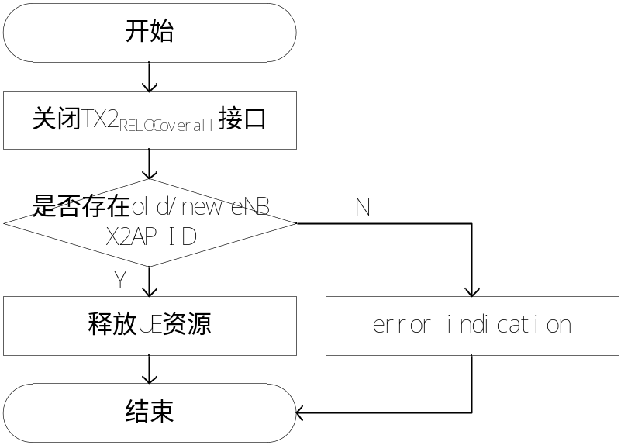
图3.3.3.15.1 UE Release接收接口流程

3.3.3.16 切换取消模块发送接口
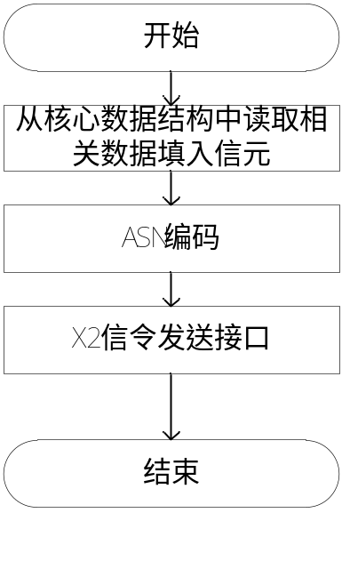
图3.3.3.16.1 切换取消模块发送接口流程

3.3.3.17 切换取消接受接口
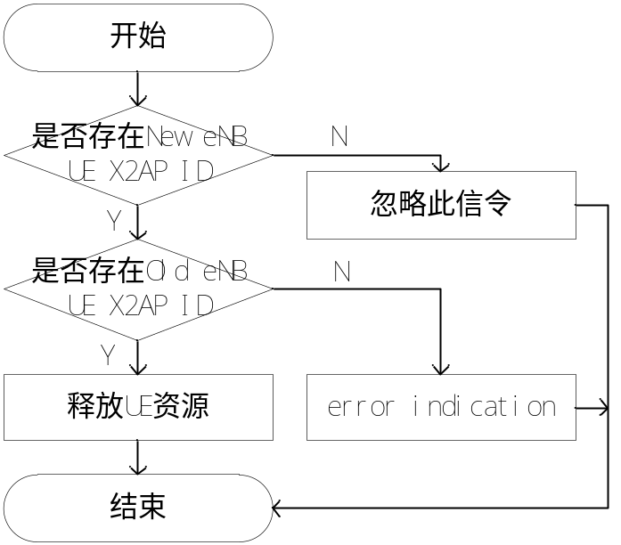
3.3.3.17.1 切换取消接收接口流程

3.4 全局变量说明
无

4 接口设计

4.1 外部接口

4.1.1 与RRM模块的接口

4.1.1.1 提供给RRM模块的接口
- INT32 send_x2_ho_req (RNTI rnti)
函数描述
发送X2信令Handover Request
输入
rnti，用于索引UE实体
输出
无
返回值
0 成功
-1 失败
- INT32 action_fn_handle_x2_ho_req (void * msg )
函数描述
处理X2信令Handover Request
输入
msg，指向信令Handover Request的指针
输出
无
返回值
0，切换准备成功
-1，切换准备失败
- INT32 send_x2_rrc_recfg_conn_mobility(RNTI rnti)
函数描述
发送RRC信令RRC Connection Reconfiguration with Mobility Control Information
输入
rnti，用于索引UE上下文
输出
无
返回值
0，成功
-1，失败
- INT32 send_x2_sn_status(RNTI rnti)
函数描述
发送X2信令SN Status Transfer
输入
rnti，用于索引UE实体
输出
无
返回值
0，成功
-1，失败
- INT32 action_fn_handle_x2_sn_status(RNTI rnti,void* msg)
函数描述
处理接收到的X2信令SN Status Transfer
输入
rnti，用于索引UE实体
msg，指向信令SN Status Transfer的指针
输出
无
返回值
0，成功
-1，失败
- INT32 send_x2_path_sw_req(RNTI rnti)
函数描述
配置发送S1信令Path Switch Request
输入
rnti，用于索引UE实体
输出
无
返回值
0，成功
-1，失败
- INT32 action_fn_handle_path_sw_req_ack(RNTI rnti,void* msg)
函数描述
用于处理接收的Path Switch Requset Acknowledge
输入
rnti，用于索引UE实体
msg，指向信令Path Switch Requset Acknowledge的指针
输出
无
返回值
0，成功
-1，失败
- INT32 send_ue_release (RNTI rnti)
函数描述
发送X2信令UE Release
输入
rnti，用于索引UE实体
输出
空
返回值
0，成功
-1，失败
- INT32 action_fn_handle_ue_release(RNTI rnti,void* msg)
函数描述
配置发送S1信令Path Switch Request
输入
rnti，用于索引UE实体
msg，指向信令Path Switch Request的指针
输出
无
返回值
0，成功
-1，失败
- INT32 send_ho_cancel (RNTI rnti)
函数描述
发送X2信令Handover Cancel
输入
rnti，用于索引X2上下文
输出
空
返回值
0，成功
-1，失败
- INT32 action_fn_handle_ho_cancel(RNTI rnti,void* msg)
函数描述
接收处理X2信令Handover Cancel
输入
rnti，用于索引X2上下文
msg，指向信令Handover Cancel的指针
输出
无
返回值
0，成功
-1，失败

4.1.2 与定时器模块的接口

4.1.2.1 定时器模块提供的接口
- INT32 set_timer_time(time_t timerid,UINT32 expires, UINT reload)
函数描述
开启定时器T_{RELOCprep}和TX2_{RELOCoverall}
输入
timerid，定时器的ID
expires，设置超时时间
reload，设置重载时间
输出
无
返回值
0，成功
-1，失败
- INT32 cancel_timer(timer_t timerid)
函数描述
停止定时器T_{RELOCprep}和TX2_{RELOCoverall}
输入
timerid，定时器的ID
输出
无
返回值
0，成功
-1，失败

4.1.3 与ASN模块的接口

4.1.3.1 ASN模块提供的接口
- int x2ap_encode(int procedure_code,int msg_type,void *msg,uint8_t *encode_buf,int bufsize)
函数描述
用于编码X2信令
输入
procedure_code，标识X2AP的某一过程
msg_type，标识消息类型
msg，指向被编码的信令结构
bufsize，定义编码空间
输出
encode_buf，指向信令编码存放的地址
返回值
length，编码成功，返回被编码的信令长度
-1，失败
- INT32 x2ap_tx_uemsg(x2ue_context_t *cxt, UINT8 *buf, INT32 size)
函数描述
用于发送X2信令
输入
cxt，指向X2上下文的指针
buf，指向编码后信令的指针
size，信令编码后bit长度
输出
无
返回值
X2_ERR_OK，成功
-1，失败
- int s1ap_encode(int procedure_code, int msg_type, void *msg, uint8_t *encode_buf, int bufsize)
函数描述
用于编码S1信令
输入
procedure_code，标识S1AP的某一过程
msg_type，标识消息类型
msg，指向被编码的信令结构
bufsize，定义编码空间
输出
encode_buf，指向信令编码存放的地址
返回值
length，编码成功，返回被编码的信令长度
-1，失败
- INT32 s1ap_tx_uemsg(s1ue_context_t *cxt, UINT8 *buf, INT32 size)
函数描述
用于发送S1信令
输入
cxt，指向S1上下文的指针
buf，指向编码后信令的指针
size，信令编码后bit长度
输出
无
返回值
0，成功
-1，失败

4.1.4 与核心数据结构模块的接口

4.1.4.1 核心数据结构提供的接口
- henb_config_t *get_henb_config(void)
函数描述
得到指向henb_config结构的指针
输入
无
输出
无
返回值
指向henb_config结构的指针，成功
NULL,失败
- INT32 create_ue_entity(UINT16 rnti)
函数描述
创建一个UE实体
输入
rnti，用于索引UE上下文
输出
无
返回
CORE_ALL_RIGHT，成功
其他，失败
- UeRntiMsg * get_rnti_entity(UINT16 rnti)
函数描述
得到指向UE上下文的指针
输入
rnti,用于索引UE上下文
输出
无
返回值
指向UE上下文的指针，成功
NULL，失败
- void * get_s1_entity(Rnti rnti)
函数描述
得到指向S1上下文的指针
输入
rnti，用于索引UE上下文
输出
无
返回值
指向S1上下文的指针，成功
NULL，失败
- void * get_x2_entity(Rnti rnti)
函数描述
得到指向X2上下文的指针
输入
rnti,用于索引X2上下文
输出
无
返回值
指向X2上下文的指针，成功
NULL，失败
- INT32 delete_x2ue_ctx (UINT16 rnti)
函数描述
删除X2资源
输入
rnti,索引X2上下文
输出
无
返回值
0，成功
-1，失败
- UINT32 next_teid(void)
函数描述
分配X2 UL/DL GTP TEID
输入
无
输出
无
返回值
0，成功
-1，失败

4.1.4 与UE安全能力模块的接口

4.1.4.1 UE安全能力模块提供的接口
- INT32 x2_choose_sec_params
(x2_UESecurityCapabilities_t* ue_security_capabilities, UINT8 *int_algorithm, UINT8 * enc_algorithm)
函数描述
选择UE安全算法
输入
ue_security_capabilities，指向信元UE Security Capabilities的指针
输出
int_algorithm，指向完整性保护算法的指针
enc_algorithm，指向加密算法的指针
返回值
0，成功
-1，失败

4.1.5 与PDCP层接口

4.1.5.1 PDCP层提供的接口
- INT32 set_pdcp_count_x2_ho(Rnti rnti,UINT8 rb_id,
UINT32 ul_count,UINT32 dl_count,x2_ReceiveStatusofULPDCPSDUs_t*
receive_status_of_ul_pdcp_sdu_p)
函数描述
将SN Status Transfer信元E-RABs Subject To Status Transfer List存于PDCP实体
输入
rnti，用于索引UE相关资源
rb_id，用于索引PDCP资源
ul_count，信元UL COUNT Value值
dl_count，信元DL COUNT Value值
receive_status_of_ul_pdcp_sdu_p，指向信元Receive Status Of UL PDCP SDUs
输出
无
返回值
0，成功
-1，失败
- INT32 get_pdcp_count_x2_ho(Rnti rnti,UINT8 rb_id,
UINT32 ul_count,UINT32 dl_count,x2_ReceiveStatusofULPDCPSDUs_t*
receive_status_of_ul_pdcp_sdu_p)
函数描述
填写SN Status Transfer信元E-RABs Subject To Status Transfer List
输入
rnti，用于索引UE相关资源
rb_id，用于索引PDCP资源
输出
ul_count，信元UL COUNT Value值
dl_count，信元DL COUNT Value值
receive_status_of_ul_pdcp_sdu_p，指向信元Receive Status Of UL PDCP SDUs
返回值
0，成功
-1，失败

4.2 内部接口

INT32 send_x2_ho_req_ack (RNIT rnti)
函数描述
发送X2信令Handover Request ACK
输入
rnti，用于索引核心结构
输出
无
返回
0，成功；
-1，失败

INT32 send_x2_ho_req_failure(RNTI rnti)
函数描述
发送X2信令Handover Preparation Failure
输入
rnti，用于索引核心结构
输出
无
返回
0，成功；
-1，失败

INT32 construct_x2_rrc_ctx (RNTI rnti, x2_RRC_Context_t* rrc_context)
函数描述
填写Handover Request信元RRC Context。
输入
rnti，用于索引填写所需的数据
输出
rrc_context，指向Handover Request信元RRC Context。
返回
0，成功；
-1，失败。

INT32 construct_x2_transparent_container(RNTI rnti, x2_TargeteNBtoSource_eNBTransparentContainer_t* container)
函数描述
构造Target eNB To Source eNB Transparent Container信元。
输入
rnti，用于索引填写信令RRC Connection Reconfiguration Request所需的数据
输出
container，指向Handover Request ACK信元Target eNB To Source eNB Transparent Container。
返回
0，成功；
-1，失败。

INT32 handle_x2_rrc_ctx(RNTI rnti, x2_RRC_Context_t* rrc_Context)
函数描述
保存RRC Context信元。
输入
rnti，用于索引需RRC Context配置的核心结构元素；
rrc_Contex，指向Handover Request信元RRC Context的指针。
输出
无
返回
0，成功；
-1，失败。

INT32 set_x2_transparent_container (RNTI rnti, x2_TargeteNBtoSource_eNBTransparentContainer_t* container)
函数描述
保存Target eNB To Source eNB Transparent Container信元。
输入
rnti，用于索引保存Target eNB To Source eNB Transparent Container的核心结构元素；
container，指向Handover Request ACK信元Target eNB To Source eNB Transparent Container。
输出
无
返回
0，成功；
-1，失败。

INT32 set_x2_trace_activation(RNTI rnti, x2_TraceActivation_t* trace_activ_p)
函数描述
保存Trace Activation信元。
输入
rnti，用于索引保存Trace Activation信元的核心结构元素；
trace_activ_p，指向Handover Request信元Trace Activation。
输出
无
返回
0，成功；
-1，失败。

INT32 handle_x2_erab_tobe_setup_list(Rnti rnti, x2_E_RABs_ToBeSetup_List_t* e_RABs_ToBeSetup_List)
函数描述
用于在目标基站建立E-RAB。
输入
rnti，用于索引S1上下文；
e_RABs_ToBeSetup_List，指向Handover Request ACK信元E-RABs To Be Setup List。
输出
无
返回
0，成功；
-1，失败。

INT32 set_x2_ue_aggregate_maxbitrate(Rnti rnti,x2_UEAggregateMaximumBitrate_t* ambr)
函数描述
保存AS Security Information信元。
输入
rnti，用于索引UE上下文；
ambr，指向Handover Request信元UE Aggregate Maximum Bit rate。
输出
无
返回
0，成功；
-1，失败。

INT32 set_x2_as_security_info (Rnti rnti, x2_AS_SecurityInformation_t* as_security_info)
函数描述
保存AS Security Information信元。
输入
rnti，用于索引UE上下文；
ambr，指向Handover Request信元AS Security Information。
输出
无
返回
0，成功；
-1，失败。

INT32 set_x2_ ue_sec_alg(Rnti rnti, UINT8 int_algorithm, UINT8 enc_algorithm)
函数描述
将int_algorithm和 enc_algorithm存于UE上下文
输入
rnti,用于索引UE上下文
int_algorithm，被选择的完整性保护算法
enc_algorithm，被选择的加密算法
输出
无
返回值
0，成功
-1，失败

INT32 set_x2_sub_profile_id_rfp (Rnti rnti, x2_SubscriberProfileIDforRFP_t* sub_profile_id_rfp)
函数描述
将Subscriber Profile ID for RFP存入UE上下文
输入
rnti,用于索引UE上下文
sub_profile_id_rfp，指向信元Subscriber Profile ID for RFP的指针
输出
无
返回值
0，成功
-1，失败

INT32 set_x2_ho_restriction_list(Rnti rnti,struct x2_HandoverRestrictionList* ho_restriction_list)
函数描述
将Handover Restriction List存于UE上下文
输入
rnti,用于索引UE上下文
sub_profile_id_rfp，指向信元Handover Restriction List的指针
输出
无
返回值
0，成功
-1，失败

INT32 set_x2_trace_activation(Rnti rnti, x2_TraceActivation_t* trace_activation)
函数描述
将Trace Activation存于UE上下文
输入
rnti,用于索引UE上下文
trace_activation，指向信元Trace Activation的指针
输出
无
返回值
0，成功
-1，失败

INT32 set_x2_ue_history_info（RNTI rnti, x2_UE_HistoryInformation_t* ue_history_info）
函数描述
将UE History Information存于UE上下文
输入
rnti,用于索引UE上下文
ue_history_info，指向信元UE History Information的指针
输出
无
返回值
0，成功
-1，失败

INT32 set_x2_location_reporting_info（RNTI rnti, struct x2_LocationReportingInformation* location_reporting_info）
函数描述
将Location Reporting Information存于UE上下文
输入
rnti,用于索引UE上下文
location_reporting_info，指向信元Location Reporting Information的指针
输出
无
返回值
0，成功
-1，失败

INT32 handle_x2_erabs_admitted_list(RNTI rnti, x2_E_RABs_Admitted_List_t* erabs_admitted_list)
函数描述
保存E-RAB的UL/DL GTP TEID。
输入
rnti，用于索引S1上下文；
erabs_admitted_list，指向Handover Request ACK信元E-RABs Admitted List。
输出
无
返回
0，成功；
-1，失败。

INT32 handle_x2_erabs_notadmitted_list(RNTI rnti, x2_E_RAB_List_t * erabs_notadmitted_list)
函数描述
释放E-RABs Not Admitted List中E-RAB。
输入
rnti，用于索引S1上下文；
erabs_notadmitted_list，指向Handover Request ACK信元E-RABs Not Admitted List。
输出
无
返回
0，成功；
-1，失败。

INT32 set_x2_erabs_subject_to_st_list (RNTI rnti, x2_E_RABs_SubjectToStatusTransfer_List_t* erabs_subject_to_st_list)
函数描述
将E_RABs Subject To Status Transfer List存于对应E_RAB的PDCP实体。
输入
rnti，用于索引PDCP RB实体；
erabs_subject_to_st_list t，指向SN Status Transfer信元E_RABs Subject To Status Transfer List的指针。
输出
无
返回
0，成功；
-1，失败。

INT32 set_erabs_tobe_switched_uplink_list (RNTI rnti, E_RABToBeSwitchedULList_t* erabs_tobe_switched_uplink_list)
函数描述
将E_RAB To Be Switched UL List存于S1上下文。
输入
rnti，用于索引S1上下文
erabs_tobe_switched_uplink_list，指向Path Switch Request ACK信元E_RAB To Be Switched UL List的指针
输出
无
返回值
0，成功
-1，失败

INT32 set_erabs_tobe_released_list (RNTI rnti, E_RABList_t* erabs_tobe_released_list)
函数描述
将E_RAB To Be Released List存于S1上下文.
输入
rnti，用于索引S1上下文
erabs_tobe_released_list，指向Path Switch Request ACK信元E_RAB To Be Released List 的指针
输出
无
返回值
0，成功
-1，失败

INT32 set_security_ctx (RNTI rnti, SecurityContext_t* security_ctx )
函数描述
将Security Context存于UE上下文。
输入
rnti，用于索引UE上下文
security_ctx，指向Path Switch Request ACK信元Security Context的指针
输出
无
返回值
0，成功
-1，失败

INT32 construct_x2_ue_aggregate_maxbitrate(Rnti rnti,x2_UEAggregateMaximumBitrate_t* ambr)
函数描述
填写Handover Request信元UE Aggregate Maximum Bit Rate
输入
rnti,用于索引UE上下文
输出
ambr，指向Handover Request信元Ue Aggregate Maximum Bit Rate的指针
返回值
0,成功
-1,失败

INT32 construct_x2_as_security_info (Rnti rnti, x2_AS_SecurityInformation_t* as_security_info)
函数描述
填写Handover Request信元AS Security Information
输入
rnti,用于索引UE上下文
输出
as_security_info，指向Handover Request信元AS Security Information的指针
返回值
0,成功
-1,失败

INT32 construct_x2_ue_security_capabilities(Rnti rnti, x2_UESecurityCapabilities_t* ue_sec_capabilities)
函数描述
填写Handover Request信元UE Security Capabilities
输入
rnti,用于索引UE上下文
输出
ue_sec_capabilities，指向Handover Request信元UE Security Capabilities的指针
返回值
0，成功
-1，失败

INT32 construct_x2_sub_profile_id_rfp (Rnti rnti, x2_SubscriberProfileIDforRFP_t* sub_profile_id_rfp)
函数描述
填写Handover Request信元Subscriber Profile ID for RFP
输入
rnti,用于索引UE上下文
输出
sub_profile_id_rfp，指向Handover Request信元Subscriber Profile ID for RFP的指针
返回值
0，成功
-1，失败

INT32 construct_x2_ho_restriction_list(Rnti rnti,struct x2_HandoverRestrictionList* ho_restriction_list)
函数描述
填写Handover Request信元Handover Restriction List
输入
rnti,用于索引UE上下文
输出
sub_profile_id_rfp，指向Handover Request信元Handover Restriction List的指针
返回值
0，成功
-1，失败

INT32 construct_x2_trace_activation(Rnti rnti, x2_TraceActivation_t* trace_activation)
函数描述
填写Handover Request信元Trace Activation
输入
rnti,用于索引UE上下文
输出
trace_activation，指向Handover Request信元Trace Activation的指针
返回值
0，成功
-1，失败

INT32 construct_x2_ue_history_info（RNTI rnti, x2_UE_HistoryInformation_t* ue_history_info）
函数描述
填写Handover Request信元UE History Information
输入
rnti,用于索引UE上下文
输出
ue_history_info，指向Handover Request信元UE History Information的指针
返回值
0，成功
-1，失败

INT32 handle_x2_ue_history_info_list（RNTI rnti）
函数描述
为UE History Info链表添加源基站UE History Info结点
输入
rnti,用于索引UE上下文
输出
无
返回值
0，成功
-1，失败

INT32 handle_x2_ue_history_info（RNTI rnti, x2_UE_HistoryInformation_t* ue_history_info）
函数描述
源基站配置UE History Information信元
输入
rnti,用于索引UE上下文
输出
ue_history_info，指向Handover Request信元UE History Information的指针
返回值
0，成功
-1，失败

INT32 construct_x2_location_reporting_info（RNTI rnti, struct x2_LocationReportingInformation* location_reporting_info）
函数描述
填写Handover Request信元Location Reporting Information
输入
rnti,用于索引UE上下文
输出
location_reporting_info，指向Handover Request信元Location Reporting Information的指针
返回值
0，成功
-1，失败

INT32 construct_x2_erabs_setup_list(RNTI rnti, x2_E_RABs_ToBeSetup_List_t* erabs_setup_list)
函数描述
填写Handover Request信元E_RABs To Be Setup List
输入
rnti,用于获得S1上下文
输出
erabs_setup_list，指向Handover Request信元E_RABs To Be Setup List的指针
返回值
0，成功
-1，失败

INT32 construct_x2_erabs_admitted_list(RNTI rnti, x2_E_RABs_Admitted_List_t* erabs_admitted_list)
函数描述
填写Handover Request Acknowledge信元E_RABs Admitted List
输入
rnti,用于索引X2上下文
输出
erabs_admitted_list，指向Handover Request Acknowledge信元E_RABs Admitted List的指针
返回值
0，成功
-1，失败

INT32 construct_x2_erabs_notadmitted_list(RNTI rnti, x2_E_RAB_List_t* erabs_notadmitted_list)
函数描述
填写Handover Request Acknowledge信元E_RABs Not Admitted List
输入
rnti,用于索引X2上下文
输出
erabs_notadmitted_list，指向信元E_RABs Not Admitted List的指针
返回值
0，成功
-1，失败

INT32 construct_x2_erabs_subject_to_st_list (RNTI rnti, x2_E_RABs_SubjectToStatusTransfer_List_t* erabs_subject_to_st_list)
函数描述
填写SN Status Transfer信元E_RABs Subject To Status Transfer List
输入
rnti，用于索引PdcpParamDrb
输出
erabs_subject_to_st_list，指向SN Status Transfer信元E_RABs Subject To Status Transfer List的指针
返回值
0，成功
-1，失败

INT32 construct_erabs_tobe_switched_dl_list (RNTI rnti, E_RABToBeSwitchedLList_t* erabs_tobe_switched_dl_list)
函数描述
填写Path Switch Request信元E_RAB To Be Switched DL List
输入
rnti，用于索引S1上下文
输出
erabs_tobe_switched_dl_list，指向Path Switch Request信元E_RAB To Be Switched DL List的指针
返回值
0，成功
-1，失败

INT32 ho_acess_control(X2AP_x2_HandoverRequest_t* x2ap_x2_handoverrequest)
函数描述
判断是否允许UE接入目标基站
输入
x2ap_x2_handoverrequest，指向ASN解码后的Handover Request信令
输出
无
返回值
0，成功，目标基站为UE分配rnti
-1，失败

INT32 ho_acess_control(X2AP_x2_HandoverRequest_t* x2ap_x2_handoverrequest)
函数描述
判断是否允许UE接入目标基站
输入
x2ap_x2_handoverrequest，指向ASN解码后的Handover Request信令
输出
无
返回值
0，成功，目标基站为UE分配rnti
-1，失败

5 数据结构设计
- typedef struct Handover_Params
{
x2_ECGI_t targetcell_id;//目标小区ID
/*用于保存编码后的RRC重配置消息*/
x2_TargeteNBtoSource_eNBTransparentContainer_t targetenbtosource_enbtransparentcontainer;
x2_Cause_t cause;// 用于保存X2切换过程中涉及的Cause值
} X2_Handover_Params_t;
- typedef struct X2_UE_Context
{
x2_UE_X2AP_ID_t old_enb_ue_x2ap_id;
x2_UE_X2AP_ID_t new_enb_ue_x2ap_id;
x2_E_RABs_Admitted_List_t e_rabs_admitted_list;
x2_E_RAB_List_t e_rabs_notdadmitted_list;
} X2_UE_Context_t;
- typedef struct {
NodeType ln;
E_RAB_ID_t e_rab_id;
E_RABLevelQoSParameters_t e_rab_level_qos_params;
TransportLayerAddress_t tnl_epc; /* EPC GTP-U information */
UINT32 teid_epc;
TransportLayerAddress_t tnl_local; /* Local GTP-U information */
UINT32 teid_local;
/* NAS PDU */
NAS_PDU_t* nas_pdu_p;
UINT32 rb_id; / /Radio Bearer ID and GTP TEID have one-to-one mapping
Cause_t cause; /* E-RAB failed cause */
/*Specifically used for X2*/
x2_DL_Forwarding_t dl_forwarding;/*erab is proposed for forwarding*/
x2_GTPtunnelEndpoint_t x2enb_ul_teid; /*X2 transport beraer used for forwarding of UL PDUs*/
x2_GTPtunnelEndpoint_t x2enb_dl_teid;/*X2 transport beraer used for forwarding of DL PDUs*/
} erab_t;
- typedef UE_History_Info
{
NodeType ln;
LastVisitedCell_Item_t last_visited_cell_item；
}UE _History_Info_t;
- typedef struct x2_LocationReportingInformation* Location_Reportion_Info_t;
- typedef struct {
NodeType ln;
RntiType rnti_type;
RntiType pre_rnti_type;
UINT16 rnti_value;
UINT16 pre_rnti_value;
UeState ue_state;
UeId *ue_id;
TcRntiState tc_rnti_state;

X2_Handover_Params_t x2_handover_params;//added!
ListType ue_history_info_list；//added!

/* UeAggrMaxBitRate */
UEAggregateMaxBitrate ue_aggregate_maxbitrate;
/* Security Params */
UeSecurityCapabilities ue_security_capabilities;
UeSecurityParams ue_security_params;
INT32 trace_flag;/*TRACE_CLOSE(0): trace is closed TRACE_OPEN(1): open trace*/
/*added*/
UE_HistoryInformation_t ue_historyinformation;
Location_Reportion_Info_t * locationReportingInformation；
/*end*/
TraceActivation_t * traceactivation_p;
HandoverRestrictionList_t* handoverrestrictionlist_p;
UERadioCapability_t * ueradiocapability_p;
SubscriberProfileIDforRFP_t * subscriberprofileidforrfp_p;
CSFallbackIndicator_t* csfallbackindicator_p;
SRVCCOperationPossible_t* srvccoperationpossible_p;
CSGMembershipStatus_t * csgmembershipstatus_p;
RadioBearInfo * radio_bear_info[RB_NUM];
UlLchInfo * ul_lcid_info[LCH_NUM];
DlLchInfo * dl_lcid_info[LCH_NUM];
void* rrc_entity_p;
void* s1_entity_p;
void* x2_entity_p;
INT32 last_rx_s1_msg;
DlLchLst dl_lch_lst;
CeList dl_ce_list;
UlHarqInfo* ul_harq_info_p;
DlHarqInfo* dl_harq_info_p;
UlSchedParam * ul_sched_param_p;
void* dl_sched_param_p;
void* dl_sps_param_p; /* The DL SPS information of the UE */
void* ul_sps_param_p; /* The UL SPS information of the UE */
voi d* measure_msg_p;
}UeRntiMsg;

6 错误处理
无

7. 其他说明
  - 数据转发采用S1接口直接将下行数据存于X2缓存，在RRC重建立时，因为X2资源此时被释放，需要将S1数据接收指针重新指向PDCP SDU链。
  - 目标基站接收到Path Switch Failure时，MME进行UE去附着，目前不清楚UE去附着和目标基站交互的信令，不明确是否去附着过程会直接释放目标基站的UE资源，这里采用直接把目标基站UE资源释放的方式。
  - Path Switch Failure的原因有两种，“E-RAB未建立成功、Path Switch REQ中的E-RAB ID重复”。目前均采用“目标基站接收到Path Switch Failure，则释放目标基站UE资源”的方式。
其中，未查阅到“Path Switch REQ中的E-RAB ID重复”时的MME处理方式。此时，或者可以采用重新发送Path Switch ACK的方式，具体处理可以待MME处理方式确定后再定义。

